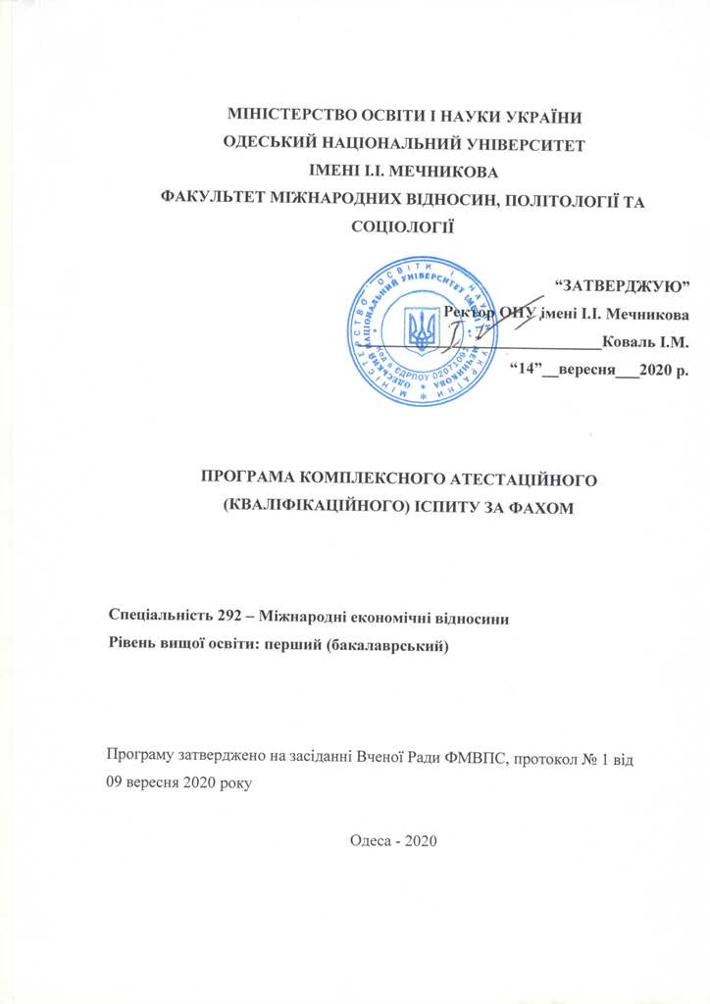
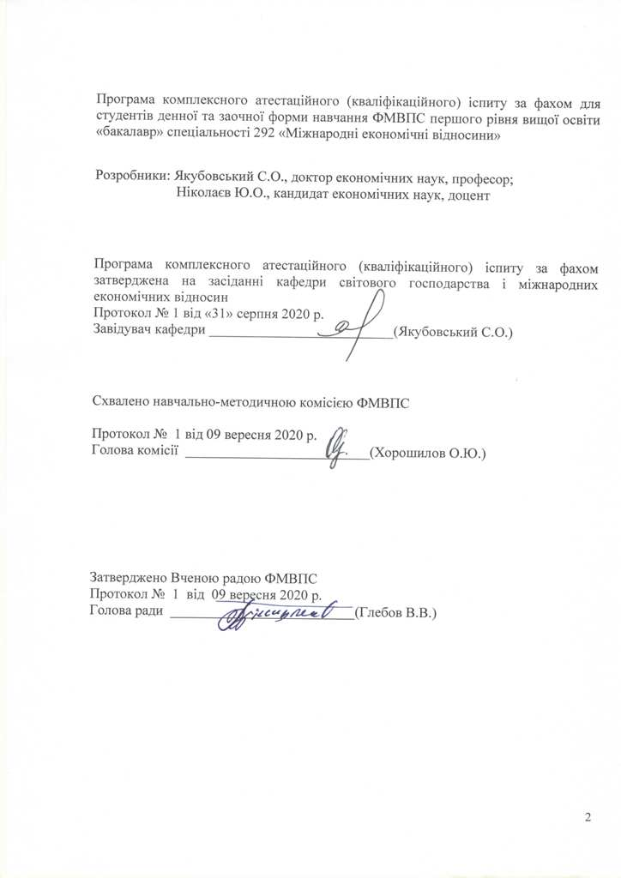
I. ПОЯСНЮВАЛЬНА ЗАПИСКА

Комплексний атестаційний (кваліфікаційний) іспит за фахом є перевіркою знань, умінь та навиків абітурієнтів, отриманих на першому (бакалаврському) рівні вищої освіти. Від абітурієнтів очікується демонстрування необхідних знань та вмінь для здійснення професійної діяльності, що ґрунтується на етичних принципах і спрямована на підвищення міжнародної конкурентоспроможності економіки України та рівня добробуту її населення, дотримання прав людини, сприяння соціально-економічним змінам у країні.
Міцне наукове підґрунтя підготовки економістів-міжнародників забезпечують знання сучасної економічної теорії і методів наукових досліджень у сфері міжнародних економічних відносин, політики підвищення міжнародної конкурентоспроможності національної економіки, методології аналізу соціально-економічної політики держав у глобальному середовищі, розуміння закономірностей розвитку світового господарства.
Іспит приймається атестаційною комісією, склад якої затверджується на засіданні Вченої Ради ОНУ ім. І.І. Мечникова.
Питання, що виносяться на іспит, складаються на основі навчальних програм із наступних дисциплін, які вивчаються на першому (бакалаврському) рівні вищої освіти за спеціальністю 292 «міжнародні економічні відносини»: «Вступ до спеціальності», «Міжнародні економічні відносини», «Міжнародні валютно-кредитні відносини», «Міжнародні фінанси», «Світова економіка».
Метою проведення комплексного атестаційного (кваліфікаційного) іспиту за фахом є: перевірка знань, умінь та навиків студентів, отриманих на першому (бакалаврському) освітньому рівні; оцінювання рівня та якості отриманих теоретичних знань, їх міцності; виявленні ступеня розвитку мислення; визначення умінь самостійно працювати, синтезувати отримані знання і застосовувати їх для розв’язання практичних завдань.
Об’єктом оцінювання виступають компетенції студентів, тобто знання і вміння, що характеризують здатність розуміти, виконувати, відображати й пізнавати те, що вимагають стандарт вищої освіти та освітня програма після закінчення процесу навчання на першому (бакалаврському) освітньому рівні.
Від студентів очікується демонстрування необхідних знань та вмінь для здійснення професійної діяльності, що ґрунтується на етичних принципах і спрямована на підвищення міжнародної конкурентоспроможності економіки України та рівня добробуту її населення, дотримання прав людини, сприяння соціально-економічним змінам у країні.
Міцне наукове підґрунтя підготовки економістів-міжнародників забезпечують знання сучасної економічної теорії і методів наукових досліджень у сфері міжнародних економічних відносин, політики підвищення міжнародної конкурентоспроможності національної економіки, методології аналізу соціально-економічної політики держав у глобальному середовищі, розуміння закономірностей розвитку світового господарства.

ІІ. ЗМІСТ

Розділ 1. Вступ до спеціальності.
Роль міжнародної торгівлі в економічному розвитку суспільства. Становлення теорії міжнародної торгівлі - меркантилісти. Формування принципів вільної торгівлі: фритредерства. Внесок А.Сміта і Д.Рікардо.
Розгляд формування торгівельних потоків у ситуації абсолютної переваги: графічні ілюстрації. Виграш країни від міжнародної торгівлі: внаслідок зміни структури споживання і ефекту спеціалізації.
Рушійною силою міжнародної торгівлі є не абсолютна різниця у витратах, а відносна. Геометричні ілюстрації гіпотези. Сутність і причини зростаючих витрат заміщення. Торгівля в умовах зростаючих витрат: геометричні ілюстрації.
Визначення обсягів міжрегіональної торгівлі та урівноваження D i S. Роль кривих байдужості при визначенні оптимальних пропорцій виробництва. Карта кривих байдужості. Виробництво та споживання: а) при відсутності міжнародної торгівлі; б) при встановленні торгівельних відносин.
Геометричні методи визначення виграшу від міжнародної торгівлі: споживачів і виробників і усього суспільства. Наслідки міжнародної торгівлі для світової економіки.
Показник "умови міжнародної торгівлі". Додаткові фактори, що впливають на динаміку показника.
Визначення теорії Гекшера – Оліна – Столпера (ГОС). Роль забезпеченості факторами у визначенні структури торгівлі. Короткостроковий та довгостроковий ефекти від міжнародної торгівлі. Співставлення теорії ГОС з реальними моделями торгівлі. Збалансоване і незбалансоване зростання. Відмінність впливу міжнародної торгівлі при зростанні факторів у експорторієнтованих та імпортозамінних секторах. Теорема Рибчинського. "Голандська хвороба" і її наслідки для країни.
Теорема Столпера-Самуельсона. Модель спеціалізації факторів. Теорема вирівнювання вартості факторів.
Зміни готовності країни до міжнародної торгівлі. Принципи визначення "торгового трикутника". "Розорююче" зростання факторів виробництва та його умови.
Ріст внутрігалузевої міжнародної торгівлі (МТ) та методи її підрахування. Причини її зростання. Вплив домінування ТНК на динаміку та структуру міжнародної торгівлі. Роль економії масштабу, диференціації продукції, розвитку кластерних форм виробництва.
Вплив монополістичної конкуренції на міжнародну торгівлю. Олігополія і міжнародна торгівля. Концентрація галузі в окремих регіонах. Висновки на основі приведених альтернативних теорій міжнародної торгівлі.
Причини впровадження тарифів. Визначення їх. Плюси і мінуси введення тарифів. Геометрична ілюстрація впливу тарифів та виробників і споживачів. Методи підрахунку фактичного рівня захисного тарифу. Втрати країни від тарифного захисту.
Внесок ГАТТ і СОТ у зниження тарифних бар'єрів. Реакція країн - зростання ролі нетарифних перешкод. Їх види.
Імпортні квоти - переваги перед тарифами, геометрична ілюстрація. Методи квотування. ДОЕ. Інші нетарифні бар'єри: виробничі стандарти, вимоги до включення місцевих компонентів.
Підрахунки втрат країни від зовнішньоторгового протекціонізму. Приклади обґрунтованості протекціонізму: політика захисту молодої галузі, екологічні та санітарні міркування, інтереси оборони тощо. Тарифи як джерело прямих державних доходів.
Демпінгова політика. Різновиди демпінгу: грабіжний, циклічний, сезонний, тривалий. Заходи у відповідь на демпінг. Експортні субсидії.
Типи економічних блоків. Теорія економічного союзу. Коротка характеристика існуючих у світі економічних блоків.

Розділ 2. Міжнародні еконоімічні відносини.

Міжнародні економічні відносини як об’єкт вивчення та аналізу. Особливості організаційної та функціональної структури сучасних МЕВ. Суб’єкти, форми та рівні МЕВ. Етапи розвитку. Середовище функціонування. Показники стану національних економік та їх рейтинги у сучасних умовах. Світовий економічний порядок.

Економічний механізм взаємодії суб’єктів МЕВ та його функції. Сучасний інструментарій механізму МЕВ – теоретичні моделі: сукупного попиту та пропозиції, часткової рівноваги цін, валютного курсу та кредитування.
Парадигма економічної глобалізації. Сутність та складові елементи глобалізації. Процеси глобалізації та зміна ролі суб’єктів МЕВ. Трансформація ролі держави в сучасних умовах. Позитивний та негативний вплив глобалізації. Взаємозалежність країн та економічна безпека. Глобальні проблеми.
Сутність, причини та основні риси міжнародної міграції робочої сили як фактора виробництва. Інтернаціоналізація ринку праці. Сучасні міжнародні міграційні системи. Вплив трудової міграції на ринок праці. Масштаби, форми та напрямки потоків трудової міграції. Сучасні центри тяжіння трудових мігрантів. Економічні ефекти міжнародної трудової міграції. Державне та міжнародне регулювання міграції. Характеристика та особливості еміграційної та імміграційної політики. Вплив міжнародної трудової міграції на платіжний баланс, заробітну плату та доходи населення. Роль МОТ та МОМ. Світовий ринок праці та Україна.
Сутність та основні поняття, пов’язані з міжнародним трансфертом технології. Особливості механізму передачі технологій. Сучасні інструменти захисту інтелектуальної власності. Найбільш поширенні форми передачі технологій, їх характеристика та види платежів. Особливості державного та міжнародного регулювання трансферту технології. Україна в сучасних міжнародних науково-технічних відносинах.
Міжнародна економічна інтеграція: передумови, цілі, етапи розвитку. Теорії та моделі міжнародної економічної інтеграції. Визначення наслідків міжнародних інтеграційних процесів. Особливості інтеграційних відносин в окремих регіонах світу на прикладі: ЄС, НАФТА, МЕРКОСУР, АТЕС, СНД.
.
Розділ 3. Міжнародні валютно-кредитні відносини

Теорія вибору рішення в умовах існування фінансових ризиків. Гіпотеза очікуваної корисності на фінансових ринках. Вибір в умовах ризиків та невизначеності на фінансових ринках. Функція корисності у відношенні до ризику. Оцінка відношення до ризику. Вибір в умовах ризику та інвестицій.
Особливості капіталізації міжнародних ринків акцій. Порівняльний аналіз обсягів світового ринку акцій та облігацій. Цінні папери зовнішнього та внутрішнього обігу: регіональні особливості. Розвиток світового ринку похідних цінних паперів: динаміка і вартість процентних ф’ючерсних та опціонних контрактів, валютних ф’ючерсних та опціонних контрактів, ф’ючерсних та опціонних контрактів на індекси.
Методи спотворення цінових механізмів під час проведення операцій з фінансовими інструментами. Шляхи та засоби поширення недостовірної інформації на фінансових ринках. Нормативно-правова база США та ЄС по протидії маніпулюванню та здійсненню інсайдерській торгівлі на міжнародних фінансових ринках. Ефективність боротьби з маніпулюванням ринку та інсайдерською торгівлею.
Визначення фінансових ф’ючерсів. Відмінність ф’ючерсних від форвардних контрактів. Клірингова палата та страхові внески на ринку ф’ючерсних контрактів. Особливості зворотної торгівлі на ринку ф’ючерсних контрактів. Оцінка ф’ючерсного контракту: метод розрахунку витрат на володіння фінансовим активом, теорія очікувань, модель форвардного ринку.
Визначення довгого та короткого хеджу. Коефіцієнти хеджування. Хеджування за допомогою валютних ф’ючерсів. Хеджування процентного ризику. Хеджування ринкового ризику. Методи хеджування за допомогою ф’ючерсних контрактів на сировинних ринках.
Основні категорії спекулянтів на ринку ф’ючерсних контрактів. Прості та складні стратегії спекуляції на ринку ф’ючерсних контрактів. Міжчасовий та перехресний спред. Спекулятивні стратегії з використанням валютних ф’ючерсних контрактів. Спекуляції з ф’ючерсами на процентні ставки. Спекуляції з ф’ючерсами на фондові індекси.
Визначення опціонних контрактів. Вартість опціону на час виконання. Взаємозалежність опціонів «Колл» та «Пут». Формула Блека – Шоулза. Американські та Європейські опціони. Види біржових активів, що лежать в основі опціонів. Переваги і недоліки опціонних контрактів. Графіки опціонних контрактів.
Біржові стратегії на ринку опціонних контрактів. Різноманітні спекулятивні стратегії. Страхування з використанням опціонних контрактів. Відмінності у страхуванні ф’ючерсними та опціонними контрактами. Графіки опціонних стратегій: одинарний, двійний, трійний довгий та короткий «стредл», «стреп», «стріп».
Норма прибутку при використанні похідних цінних паперів. Операції «кері трейд» на світовому фінансовому ринку. Особливості використання похідних цінних паперів під час фінансових криз. Вплив стратегій на ринку похідних цінних паперів на валютні курси та розвиток галузевих ринків.
.
Розділ 4. Міжнародні фінанси

Грошова база, резерви, діяльність Центрального банку на ринку цінних паперів. Політика обов’язкового та надлишкового резервування. Співвідношення “готівка-чекові депозити”, “термінові депозити-чекові депозити”, “решта складових М2-чекові депозити”. Добробут населення, % ставка, банківська паніка та відтік депозитів. Розмір тіньової економіки, рівень податків.
Міжнародний ринок облігацій та кредитів. Роль зовнішніх запозичень в балансі заощаджень-інвестицій країн. Причини глобальних дисбалансів світової фінансової системи. Сутність системи "Бреттон-Вудс-2", її відмінності від "Бреттон-Вудс-1". Переваги та недоліки системи "Бреттон-Вудс-2". Підходи щодо обмеження глобальних дисбалансів світової фінансової системи. Правило Гвідотті-Грінспена
Історія формування фінансової системи України. Мета та ефективність валютно-кредитної політики країни, її вплив на конкурентоспроможність національних виробників. Причини валютно-фінансових криз в Україні, наслідки валютно-кредитних криз останнього десятиліття для національних підприємств та населення. Причини та наслідки бюджетних дефіцитів в України. Структура та стійкість платіжного балансу України.
Фактори, що впливають на бюджетну та валютну політику, рівень процентних ставок, зростання цін виробників та споживачів, стан платіжного балансу та обсяги зовнішніх запозичень країн Європи.
Фактори, що впливають на бюджетну та валютну політику, рівень процентних ставок, зростання цін виробників та споживачів, стан платіжного балансу та обсяги зовнішніх запозичень країн Північної Америки.
Фактори, що впливають на бюджетну та валютну політику, рівень процентних ставок, зростання цін виробників та споживачів, стан платіжного балансу та обсяги зовнішніх запозичень країн Південної Америки.
Фактори, що впливають на бюджетну та валютну політику, рівень процентних ставок, зростання цін виробників та споживачів, стан платіжного балансу та обсяги зовнішніх запозичень країн Азії.
Фактори, що впливають на бюджетну та валютну політику, рівень процентних ставок, зростання цін виробників та споживачів, стан платіжного балансу та обсяги зовнішніх запозичень країн ГУАМ.

Розділ 5. Світова економіка

Інструменти аналізу попиту і пропозиції у відкритій економіці. Надлишок виробника і надлишок споживача. Аналіз впливу тарифу на внутрішній ринок (обсяги виробництва, споживання, імпорту, ціна). Аналіз впливу тарифу на добробут країни та розподіл економічних вигід між виробниками, споживачами та урядом.
Інструменти аналізу попиту та пропозиції на імпорт, графіки МD і МS. Аналіз впливу тарифу на внутрішній ринок за допомогою г рафіків МD і МS. Аналіз впливу тарифу на добробут країни та розподіл економічних вигід між виробниками, споживачами та урядом за допомогою графіків МD і МS.
Вплив недискримінаційного запровадження тарифу на внутрішній ринок товару (обсяги виробництва, споживання, імпорту, ціна): аналіз за допомогою графіків MD і МS. Вплив недискримінаційного запровадження тарифу на добробут країни та розподіл економічних вигід між виробниками, споживачами та урядом: аналіз за допомогою графіків МD і МS. Імпортний тариф як засіб оподаткування іноземців. Глобальний вплив імпортного тарифу на добробут всіх країн, що торгують. Види тарифних бар'єрів: бар'єр, що призводить до внутрішньої ренти, бар'єр, що призводить до іноземної ренти, фрикційний бар'єр.
Вплив односторонньої дискримінаційної лібералізації на внутрішній ринок товару (обсяги виробництва, споживання, імпорту, ціна): аналіз за допомогою графіків МD і МS. Вплив односторонньої дискримінаційної лібералізації на добробут країни та розподіл економічних вигід між виробниками, споживачами та урядом: aналіз за допомогою графіків МD і МS. Ефект створення і ефект відхилення торгівлі. Вплив митного союзу на внутрішній ринок товару (обсяги виробництва, споживання, імпорту, ціна) та на загальний добробут нашої країни, торговельного партнера та решту країн світу. Переваги митного союзу перед зоною вільної торгівлі.
Цілі , засоби і інструменти економічної інтеграції у ЄС. Організаційна структура ЄС: три стовпи і дах. Основні поняття Закону ЄС. Інститути ЄС. Конституційна угода: Лісабонський договір.
Бюджет ЄС: принципи, доходи і витрати. Економіка прийняття рішень у ЄС.
Зовнішня торгівля ЄС і місце України в ній. Інститути ЄС у сфері зовнішньоторговельної політики. Зовнішньоекономічна політика ЄС щодо регіонів: відносини з країнами Європейської асоціації вільної торгівлі, країнами Середземномор’я, країнами Західних Балкан, країнами колишнього СРСР, колишніми колоніями, найбіднішими країнами світу. Характеристика зовнішнього тарифу ЄС.
Митна політика ЄС. Концепція інтегрованого управління кордонами. Поняття спеціального уповноваженого оператора. Шенгенське законодавство.
Принципи спільної сільськогосподарської політики ЄС у 1960-1970-х рр. Проблеми спільної сільськогосподарської політики ЄС та реформа 1980-х рр. Сучасна спільна сільськогосподарська політика ЄС.
Історія розширення ЄС і сучасний стан розширення. Поглиблення, розповсюдження і розширення ЄС. Стратегія розширення ЄС. Методи розширення ЄС. Економічний вплив східного розширення ЄС.
Взаємна торгівля між Україною і ЄС: обсяги, товарна структура. Генеральна система преференцій у торгівлі між ЄС і Україною. Інвестиційні відносини між Україною і ЄС. Двохсторонні угоди між Україною і ЄС: Договір про співробітництво і партнерство, секторальні договори. Європейська політика сусідства ЄС і План Дій Україна - ЄС. Перспективи зони вільної торгівлі і асоційованого членства між Україною і ЄС.
Процес приєднання України до СОТ. Зобов’язання щодо зв’язування тарифних ставок товарів після вступу України до СОТ. Оцінка наслідків приєднання України до СОТ. Проста і поглиблена вільна торгівля як важливий елемент нової угоди з ЄС. Основні складові ЗВТ між Україною і ЄС. Потенціальний вплив ЗВТ на національну економіку. Вплив ЗВТ на окрему галузь економіки або сферу співпраці України і ЄС.

ІІІ. Питання для підготовки до іспиту

      - Світова економіка: сутність, структура, етапи формування, закономірності розвитку. Чинники та наслідки сучасної світової фінансово-економічної кризи
      - Розвинуті країни в системі світового господарства: загальна характеристика, проблеми та перспективи розвитку. Особливості розвитку країн зони євро.
      - Країни, що розвиваються, у світовій економіці: міжнародні стратегії розвитку, основні характеристики, роль у світовому господарстві.
      - Країни з ринками, що формуються: особливості процесів трансформації, їх наслідки, шляхи подальшого розвитку, місце у світовому господарстві.
      - МЕВ як елемент структури світового господарства. Базові категорії МЕВ: об’єкт і суб’єкт, механізм реалізації, форми.
      - Еволюція розвитку сучасного світового господарства і міжнародних економічних відносин: основні етапи та їх характеристика.
      - Міжнародний поділ праці як основа розвитку міжнародних економічних відносин: причини, фактори, форми. Міжнародна спеціалізація і міжнародне кооперування виробництва.
      - Середовище міжнародних економічних відносин, його структуризація та особливості.
      - Глобальні проблеми сучасності: сутність, класифікація, напрями та механізми урегулювання.
      - Теоретичні докази виграшу від зовнішньої торгівлі у ситуації абсолютних переваг: поліпшення споживання та зміни у структурі виробництва. Теорія порівняльних переваг Д.Рікардо: докази вигод від зовнішньої торгівлі для всіх країн. Зростаючі витрати: сутність та вплив на умови зовнішньої торгівлі.
      - Теорія Хекшера-Оліна: визначення механізму впливу на міжнародну торгівлю та спроби її заміни внаслідок неповної відповідності. Механізм впливу на міжнародну торгівлю з боку попиту: виробництво і споживання при відсутності торгівлі і після її встановлення. Альтернативні до теорії ХОС теорії торгівлі.
      - Методи визначення кількісного впливу зовнішньої торгівлі на споживачів і виробників та на інтереси всього суспільства. Вплив зовнішньої торгівлі на розподіл доходів та факторів у коротко – та довгостроковому періодах.
      - Економічний ріст та його вплив на зрушення у зовнішній торгівлі. Закон Енгеля. Гіпотеза переважного попиту Ліндерта.
      - Висновки з теорії Хекшера-Оліна: теорема Столпера – Самуельсона; модель спеціалізованих факторів, теорема про вирівнювання вартості факторів.
      - Механізм впливу росту факторів для імпортозаміщуючих та експортоорієнтованих галузей на зовнішню торгівлю. Теорема Рибчинського. Метод визначення “торгового трикутника”. “Розорюючий” ріст виробництва.
      - Базова теорія тарифів: визначення, вплив, графічна ілюстрація. Нетарифні імпортні бар’єри: квоти, ДОЕ, інші нетарифні бар’єри .
      - Форми стимулювання експорту. Методи визначення результатів введення тарифів на виробників, споживачів, бюджет.
      - Процеси глобалізації та регіоналізації в сучасних міжнародних економічних відносинах. Міжнародна економічна інтеграція: сутність, передумови, цілі та етапи інтеграційних відносин.
      - Особливості розвитку інтеграційних процесів в Західній Європі: сучасний стан, перспективи, чинники кризових явищ.
      - Особливості розвитку інтеграційних відносин в окремих регіонах світу на прикладі НАФТА, АТЕС, МЕРКОСУР. Інтеграційні відносини у рамках СНД, ЄврАзЕС та інші. Економічна доцільність участі України в названих угрупуваннях.
      - Міжнародні науково-технічні відносини як форма МЕВ. Форми передачі технологій та їх характеристика. Національне та міжнародне регулювання трансферту технологій. Інструменти ключові угоди та інститути.
      - Особливості єдиної зовнішньоторговельної політики ЄС. Єдиний зовнішній тариф.
      - Загальні принципи побудови бюджету ЄС. Проблеми і протиріччя загального бюджету ЄС.
      - Значення євро, як світової валюти. Переваги та недоліки переходу на єдину валюту. Характеристика зони євро. Аутсайдери єврозони.
      - Напрямки діяльності Європейської Комісії в області конкурентної політики: регулювання угод, що порушують природні умови конкуренції; контроль за злиттями й поглинаннями; регулювання втручання держави в економіку.
      - Угода про Асоціацію України з ЄС: проблеми і перспективи.
      - Стійкість, недоліки та причини кризи Паризької валютної системи. Принципи функціонування Генуезької валютної системи. Основні риси фінансових операцій на національних фондових ринках під час функціонування Генуезької валютної системи. Причини та наслідки “Великої депресії”.
      - Основні принципи функціонування Бреттон-Вудської валютної системи. Економічні та політичні цілі США, країн Західної Європи та Японії у Бреттон-Вудській системі. Причини кризи та наслідки функціонування Бреттон-Вудської валютної системи.
      - Принципи функціонування Ямайської валютної системи. Роль Міжнародного валютного фонду у регулюванні сучасних міжнародних валютно-кредитних відносин. Обумовленість кредитної допомоги МВФ. Вплив кредитування МВФ на розвиток національних економік.
      - Валютний курс та методи його регулювання. Фактори, що визначають рівень та динаміку обмінного курсу. Умова Маршала-Лернера. Вплив валютного курсу на міжнародні економічні зв’язки країни. Сучасні теорії регулювання валютного курсу.
      - Суть форвардних операції на валютному ринку. Ризики, що виникають під час існування відкритих валютних позицій.
      - Валютний арбітраж та валютний демпінг. Особливості використання валютного демпінгу та валютного арбітражу в Україні.
      - Достоїнства та недоліки сучасних валютних клірингів. Особливості використання клірингових угод в країнах ЄС. Клірингові угоди в країнах, що розвиваються. Валютні зони у сучасній світовій економіці.
      - Головні особливості ринку похідних цінних паперів. Відмінності ф'ючерсних контрактів від форвардних. Американські та Європейські опціони. Види біржових активів, що лежать в основі опціонів. Переваги і недоліки опціонних контрактів.
      - Біржові стратегії на ринку ф'ючерсних контрактів. Метод розрахунку витрат на володіння. Страхування з використанням ф’ючерсних контрактів. Графіки різноманітних ф’ючерсних стратегій.
      - Біржові стратегії на ринку опціонних контрактів. Різноманітні спекулятивні стратегії. Страхування з використанням опціонних контрактів. Графіки опціонних стратегій: одинарний, двійний, трійний довгий та короткий «стредл», «стреп», «стріп».
      - Міжнародний бізнес як форма міжнародних економічних відносин. Сутність, види, мотивація та умови розвитку міжнародного бізнесу.
      - Інтернаціоналізація бізнесу і формування багатонаціональних компаній.
      - Розробка стратегії зарубіжного інвестування і специфіка прийняття рішення про зарубіжне інвестування.
      - Сепаратні та спільні інвестиції. Стратегія спільного підприємства.
      - Міжнародний франчайзинг, форми франчайзингових схем, права власності, стратегії маркетингу.
      - Міжнародна кадрова стратегія і трудові відносини в багатонаціональній компанії.
      - Організація управління міжнародною діяльністю: форми та структури.
      - Розвиток міжнародного виробництва і матеріально-технічного забезпечення.
      - Міжнародний підряд: сутність, типи, ефективність .
      - Експорт заводів: організація, стратегія, практика.
      - Фінансова діяльність міжнародної компанії: планування, мобілізація ресурсів, управління.
      - Освоєння зарубіжних ресурсів: напрямки, методи, стратегії, проблеми.
      - Україна в системі міжнародного бізнесу.
      - Захист зовнішньоекономічних операцій від валютних ризиків при здійсненні контрактів.
      - Економетричний аналіз як метод дослідження сучасних міжнародних економічних відносин. Особливості побудови регресійних моделей для дослідження розвитку національних фінансових систем.
      - Аналіз індикаторів фінансових систем і платіжних балансів країн Центральної та Східної Європи (на прикладі Польщі, Угорщини та Румунії).
      - Аналіз індикаторів фінансових систем і платіжних балансів країн ЄС (на прикладі Великої Британії, Німеччини, Франції, Нідерландів та Іспанії).
      - Аналіз індикаторів фінансових систем і платіжних балансів країн Азії та Латинської Америки (на прикладі Японії, Південної Кореї, Бразилії та Мексики).
      - Порівняльний аналіз індикаторів фінансових систем і платіжних балансів країн СНД (на прикладі Казахстану та Вірменії).
      - Економічні цілі, механізми та інструменти інтеграції в рамках ЄС. Організаційна структура ЄС: ключові угоди та інститути.
      - Передумови, інституційні та організаційні засади, результати, перспективи монетарної інтеграції країн ЄС. Пакт стабільності і росту: основні положення і напрями реформування.
      - Монетарна політика Європейського Союзу: цілі, пріоритети, інструментарій, роль Європейського центрального банку.
      - Бюджетно-податкова інтеграція країн Європейського Союзу: передумови, засади політики, результати, проблеми.
      - Боргова криза в ЄС: хронологія, причини, наслідки, антикризові заходи та протиріччя, порядок врегулювання.

Іv. СПИСОК РЕКОМЕНДОВАНИХ ДЖЕРЕЛ ДЛЯ ПІДГОТОВКИ ДО ІСПИТУ

- Міжнародні економічні відносини: навч. посіб. / Є. І. Войнова, О. В. Горняк, Л. Х. Доленко ; за ред.: С. О. Якубовський, Ю. О. Ніколаєв ; ОНУ ім. І.І. Мечникова . – Одеса : Одеський нац. ун-т, 2015 . – 304 с.
- Міжнародні економічні відносини : навчальний посібник / О. В. Горняк, І. А. Ломачинська ; за ред.: С. О. Якубовський, Ю. О. Ніколаєв ; ОНУ ім. І.І. Мечникова, ІМЕМ . – Одеса : Одеський нац. ун-т, 2012 . – 260 с.
- Амеліна І. В. Міжнародні економічні відносини: навч. посіб. / Амеліна І.В., Попова Т.Л., Владимиров С. В. – К. : «Центр учбової літератури», 2020. – 256 с.
- Андрусяк О. І. Міжнародна економічна діяльність України: плани семінарських занять з методичними вказівками до семінарських занять та виконання завдань самостійної роботи / О. І. Андрусяк, О. Є. Альховіцька. - К-.; Університет економіки та права "КРОК", 2020. -16 с
- Кухарська, Н. О. Міжнародна економічна діяльність України: навчальний посібник /Н.О. Кухарська, С.К. Харічков. - X. : Одіссей, 2018. - 456 с
- Міжнародна інвестиційна діяльність: підручник / Д.Г. Лук'яненко, Б.В. Губський, О.М. Мозговий. - К.: КНЕУ, 2020. - 387 с .
- Новицький, В. Є. Міжнародна економічна діяльність України: підручник / В.Є.Новицький:- К: КНЕУ, 2014. - 948 с.
- Україна і світове горподарство; взаємодія на межі тисячоліть: навчальний посібник / А.С. Філіпенко, B.C. Будкін, А.С. Гальчинський. - К. : «Центр учбової літератури», 2019.-470 с.
- Україна у світовому економічному і просторі / Інститут економіки, управління та господарського права – К: Таксон , 2020. - 246 с
- Закон України «Про зовнішньоекономічну діяльність» від 16.04.18 // www.liga.gov.ua
- Закон України «Про інноваційну діяльність» від 04.07.19 №40-IV (http://zakonl.rada.gov.ua)
- Іларіонова Н.М. Міжнародна економіка:навчальний посібник (для слухачів магістерської програми «Бізнес-адміністрування»)/Університет економіки та права «КРОК»/Н.М.Іларіонова. – К.: Університет економіки та права «КРОК»,2019. - 128 с.
- Международная экономика: учебник/ под ред. Ю.Г.Козака. – 4-е изд. перераб. и доп. – К.: Центр учебной литературы, 2017. – 608 с.
- Міжнародна економіка: підручник / за ред.. Задої А.О., Тарасевича В.М. – К.: Центр учбової літератури, 2018. – 416 с.
- Мокій А.І. Міжнародні організації: навчальний посібник / А.І.Мокій, Т.П.Яхно, І.Г.Бабець. – К.: Центр учбової літератури, 2020. – 280 с.
- Бабенко, В. О. Міжнародна економіка: навчальний посібник / В. О. Бабенко. – К.: Основа, 2018. - с. 184.
- Базилевич- В.Д. Інтелектуальна власність: Підручник. - 2-ге вид. - К.: Знання, 2018.-431 с.
- Білоцерківець В.В. Міжнародна економіка. Підручник. - К.: Центр учбової літератури, 2019. - 416 с.
- Гальчинський А. Європа і США - геополітичне суперництво // Економіка України. - №3(496). - березень 2019. – С. 4-14.
- Глобалізація і сучасний міжнародний процес / за заг. ред. проф. Б. Гуменюка і С. Шергіна. —К.: Університет «Україна». - 2019. - 508 с
- Глобальна економіка століття XXI: людський вимір: монографія / За ред. Д.Г. Лук'янченка, А.М. Поручника. - К.: КНЕУ, 2018. - 420 с
- Глобальна економіка: навчальний посібник/ За заг. ред. Б.М. Одягайла. - Львів: Магнолія 2019 - 208 с.
- Глобальна перспектива і сталий розвиток:(Системні маркетологічні дослідження): Моногр. / О.Г. Білорус, Ю.М. Мацейко; Ін-т світ. економіки і міжнар. відносин НАН України - К.: МАУП, 2014. - 492 с.
- Глобальний конкурентний простір: моногр./ ОГ. Білорус, Ю.М. Пахомов, І.Ю. Гузенко, O.K. Скаленко, О.В. Гаврйлюк; Київ. нац. екон. ун-т їм. В.Гетьмана, Міжнар. ін-т глобалістики. - К., 2020. – 680с.
- Глобальні трансформації торгівлі: монографія/ О.Г. Білорус, В.І. Власов; Ін-т світ. економіки і міжнар. відносин НАН України - К., 2015.- 226 с.
- Глобальное экономическое развитие: тенденции, асимметрии, регулирование: монография [Д.Лукьяненко, А.Колот, Я.Столярчук и др.]: под. науч. ред. профессоров Д. Лукьяненко, А. Поручника, В. Колесова. – К.: КНЭУ, 2013. – 466 с.
- Гражевська Н. І. Економічні системи в епоху глобальних змін: монографія / Н. І. Гражевська. - К.: Знання, 2020. - 431 с.
- Євроекономічна інтеграція України: Навчальний посібник / Л.І. Михайлова, Н.В. Волченко, Т.О.Зінчук, С.М. Кваша. – К.: ЦУЛ, 2020. – 135с.
- Инновационная экономика: монография. / Под. ред. Л.Н. Ивина. - X. : НТУ «ХПИ», 2019. - 588 с.
- Іноземні інвестиції в Україну: фінансування та оцінка ефективності. / Д.С. Степаненко – К:ЗАТ «Нічлава», 2019. - 160 с.
- Каніщенко О. Формування експортної спеціалізації України. //Економіка України - 2021. - № 1. – С. 12-16.
- Кізима Т.,О. Фінанси домогосподарств: сучасна парадигма та домінанти розвитку: монографія / T.О. Кізима, - К.: Знання, 2019. - 431 с.
- Климко Г, Актуальне дослідження міжнародних інтеграційних процесів //Економіка України. - №7. - 2019. - С.89-90.
- Шнирков О.І., Заблоцька Р.О. Міжнародні економічні відносини: конспект лекцій. 5-те вид. – Дніпропетровськ, 2019. – 256 с.
- Янковський М. Міжнародний обмін технологіями як фактор науково-технічного розвитку // Економіст - 2019. - № 12.

v. ІНФОРМАЦІЙНІ РЕСУРСИ

- www.eco-science.net – офіційний веб-сайт періодичного видання «Актуальні проблеми економіки»
- www.economukraine.com.ua - офіційний веб-сайт періодичного видання «Економіка України».
- www.economy.nayka.com.ua - офіційний веб-сайт періодичного видання «Ефективна економіка»
- www.nas.gov.ua - офіційний веб-сайт періодичного видання «Наука та інновації»
- www.minfin.gov.ua/control/uk/publish/category/bottom?cat_id=35691 - офіційний веб-сайт періодичного видання «Фінанси України»
- www.invesgazeta.net - офіційний веб-сайт періодичного видання Інвестгазета

vI. Критерії оцінювання знань випускників

Оцінка “відмінно” (А) ставиться за повну, глибоку, логічну відповідь, демонстрацію розуміння економічного матеріалу з іноземних першоджерел, написаного мовою оригіналу, та правильне його тлумачення, доказові висновки, правильне використання економічної термінології та літератури.
Оцінка “добре” (В) ставиться в разі, коли відповідь відповідає зазначеним вимогам, але викладений матеріал недостатньо систематизований, не продемонстровано стійкі вміння у визначенні понять, у висновках і узагальненнях є окремі неточності.
Оцінка “добре” (С) ставиться в разі, коли відповідь в цілому відповідає зазначеним вимогам, але викладений матеріал не систематизований, не продемонстровано вміння у визначенні понять, у висновках і узагальненнях є суттєві неточності.
Оцінка “задовільно” (D) ставиться, коли студент виявляє розуміння основних положень питань, але спостерігається поверховість знань, визначення понять нечітке, недостатні вміння і аргументи, допущені помилки і неправильне тлумачення окремих економічних категорій або ж проблемне питання розв’язано лише частково.
Оцінка “задовільно” (Е) ставиться, коли студент виявляє розуміння основних положень питань, але спостерігається поверховість знань, невміння визначити поняття, недостатніми є знання економічних законів, але виконання завдання задовольняє мінімальним критеріям.
Оцінка “незадовільно” (FХ) ставиться, якщо відповідь є невірною і свідчить про незнання основного матеріалу, грубі помилки у визначенні економічних категорій і розв’язанні проблемних питань, невміння працювати з іноземними джерелами економічної інформації.
Оцінка “незадовільно” (F) ставиться, якщо відповідь неправильна і свідчить про незнання матеріалу, грубі помилки у визначенні економічних категорій і розв’язанні проблемних питань, невміння працювати з іноземними джерелами економічної інформації.

Відповідність оцінок у балах оцінкам за національною шкалою і шкалою ECTS

Оцінка  в балах | Оцінка  за національною шкалою | Оцінка  за шкалою ECTS |  | Примітка
 |  | Оцінка | Пояснення
90-100 | Відмінно | A | Відмінно  (відмінне розкриття матеріалу, без помилок, вміле використання іноземних джерел)
85 – 89 | Добре | B | Дуже добре  (розкриття матеріалу лише з незначною  кількістю помилок)
75 – 84 |  | C | Добре  (вище середнього рівня з кількома помилками)
70 – 74 | Задовільно  Задовільно | D | Задовільно  (загалом вірне розкриття матеріалу з певною кількістю суттєвих помилок)
60 – 69 |  | E | Достатньо  (розкриття матеріалу задовольняє мінімальним критеріям)
35 – 59 | Незадовільно  Незадовільно | FX | Незадовільно  (з можливістю повторного складання)
0 – 34 |  | F | Незадовільно  (з обов’язковим повторним курсом)

